高中地理会考试卷

班级： 姓名：

一、单项选择题（每小题2分，共50分）
1．太阳辐射能量源于（ ）
A．太阳中心在高温高压下的核聚变反应 B．光球层释放出的电磁波
C．太阳内部的核裂变反应 D．日冕层释放出的高能带电粒子流
读图1“太阳直射点周年变化示意图”，回答第2～4题。
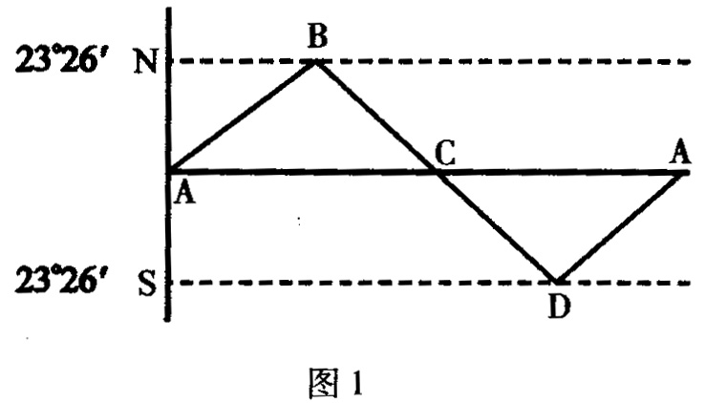
2．当太阳直射点位于B点这一天（ ）
A．亚洲大部分地区为冬半年
B．北回归线及其以北地区正午太阳高度达一年最大
C．太阳黑子数目最多
D．晨昏线与经线重合
3．当太阳直射点位于C点这一天（ ）
A．南极圈出现极昼 B．北极圈出现极昼 C．南半球中高纬度昼长夜短 D．北京、伦敦昼夜平分
4．当太阳直射点位于D点这一天（ ）
A．地球公转速度越来越快 B．地球公转速度最快 C．地球自转速度越来越快 D．北半球纬度越高，昼越长
5．人类在生产和生活中对气候的影响主要表现在（ ）
A．改变大气环流，形成局部气候 B．改变大气成分和水汽含量，向大气释放热量
C．改变太阳辐射能量大小 D．改变气压分布状况
6．深秋和寒冬人们用人造烟幕来防御霜冻，其原理是（ ）
A．增强大气对太阳辐射的反射作用 B．增强大气对太阳辐射的散射作用
C．增强地面长波辐射 D．增强大气逆辐射
7．世界海洋渔获量较多的国家是（ ）
A．加拿大和美国 B．中国和日本 C．秘鲁和加拿大 D．英国和秘鲁
8．下列水体中与大气降水交替更换周期最长的是（ ）
A．河流水 B．浅层地下水 C．冰川 D．深层地下水
9．关于外力作用与地貌的叙述，正确的是（ ）
A．长江三峡由流水的侵蚀形成 B．渭河平原由流水沉积形成
C．风力作用强大而普遍 D．汾河谷地由风的侵蚀作用形成
10．下列各项中，属于陆地自然资源的是（ ）
A．光热 B．钢铁 C．地震释放的能量 D．动物
11．关于气象灾害成因的叙述，正确的是（ ）
A．干旱是多种因素引起的 B．寒潮只有在冬季会发生
C．温带、副热带海区均可形成台风 D．暴雨与空气强烈的下沉运动有关
12．对农作物危害最大的寒潮发生在（ ）
A．秋季和春季 B．冬季和春季 C．秋季和冬季 D．初冬和秋末
13．下列农作物适合在凉爽气候条件下生长发育的是（ ）
A．春小麦、甜菜 B．水稻、油菜 C．玉米、甘蔗 D．棉花、花生
14．商品谷物农业的基本特征是（ ）
A．分布面积广，生产条件好 B．生产规模大，机械化程度高
C．科技含量高，劳动生产率高 D．市场条件好，发展速度快
15．关于原料地对工业区位的影响逐渐减弱的原因，叙述错误的是（ ）
A．原料来源的范围越来越广 B．可替代原料越来越多
C．交通运输条件不断改善 D．原料需求越来越少
16．下列各级城市中，由工业地域扩展而成的是（ ）
A．攀枝花、底特律 B．天津、上海 C．克拉玛依、济南 D．华盛顿、杭州
17．衡量城市化水平高低的最重要指标是（ ）
A．城市的人口规模大小 B．城市的用地规模大小 C．大城市数量的多少 D．城市人口在总人口中的比重
18．同时造成城市大气、水、固体和噪声污染的生产部门是（ ）
A．工业 B．农业 C．运输业 D．服务业
19．交通运输发生的最基本因素是（ ）
A．铁路、公路、航道、管道等 B．车站、飞机场、港口等 C．汽车、轮船、飞机、火车 D．旅客和货物
20．解决交通线路拥堵的根本措施是（ ）
A．扩宽城市主干道 B．合理规划城市道路 C．修建高速公路 D．控制城市用地规模
21．当前信息领域内发展最快、作用最大、影响最广、公众关注程度最高的通信网络是（ ）
A．国际互联网 B．校园网 C．数字网 D．邮政网
22．下列地区的环境问题，有可能影响到全球环境的是（ ）
A．德国境内莱茵河水的污染 B．巴西热带雨林的破坏
C．北美洲西部草原荒漠化 D．华北平原的土地次生盐碱化
23．下列行为不符合可持续发展战略的是（ ）
A．垃圾分类回收利用 B．使用公共交通工具 C．使用塑料袋购物 D．农业采用滴灌措施
24．关于我国环境问题的正确叙述是（ ）
A．以放射性污染为重点的环境污染不断加剧 B．环境污染由农村向城市蔓延
C．生态破坏的范围很大，但已得到控制 D．生态破坏主要表现为水土流失和荒漠化
25．近年来，我国海洋渔获量大幅度下降且捕捞的多是小鱼，其原因主要是（ ）
A．气候变暖，海平面上升 B．厄尔尼诺现象导致气候异常
C．石油泄漏污染了海洋环境 D．过度捕捞，使渔业资源严重衰退

二、双项选择题（每小题2分，共10分）
26．太阳活动对地球的影响表现在（ ）
A．使地球磁场受到扰动，产生“磁暴”现象 B．太阳大气抛出的带电粒子流进大气层产生臭氧层“空洞”
C．耀斑爆发能使地面的无线电短波通讯受到影响 D．黑子数目与地面降水量同步增减
27．如果判断某一地点的气候类型，主要着眼于（ ）
A．当地的植被分布 B．当地动物、土壤研究 C．当地的气温特点 D．当地的降水情况
28．下列有关电子通信的叙述，正确的是（ ）
A．接收电子邮件必须在自己的电脑上 B．因特网是信息高速公路的具体体现
C．电子商务就是在网上成交了的贸易活动 D．电子通信正悄悄地改变着人们的生活
29．城市人口膨胀形成的环境问题是（ ）
A．环境污染严重 B．居住条件差 C．水土流失严重 D．臭氧层被破坏
30．下列符合可持续发展的方式、方法是（ ）
A．工厂实行清洁生产 B．广泛推广家用汽车 C．选购带环保标志的产品 D．使用塑料袋购物

三、综合题（40分）
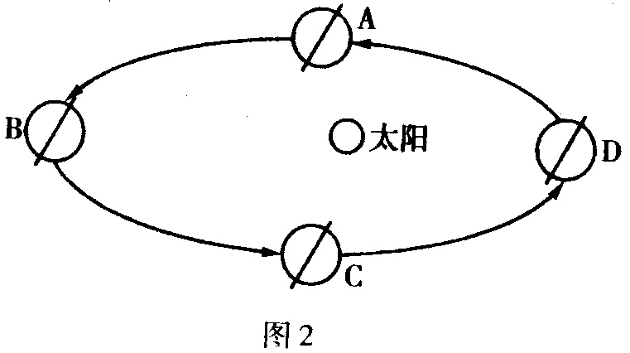
31．读图2，回答下列问题。（8分）
（1）图中A、B、C、D分别代表二分二至时地球在公转轨道上的
位置，其中A代表 （节气）时的位置，
B代表 （节气）时的位置。
（2）当地球运行到D点时，公转速度较 ，南半球是 季。
（3）当地球运行到C点时，太阳直射在 上，此时北极圈内的昼夜长短状况是 。
（4）当地球运行到B点附近时，太阳直射在 （纬度），此时北半球昼夜长短状况是 。
32．读图3，回答下列问题。（6分）
（l）图中4种气候，属于亚热带的有 ，属于温带的有 。
（2）A气候类型的形成原因是 。
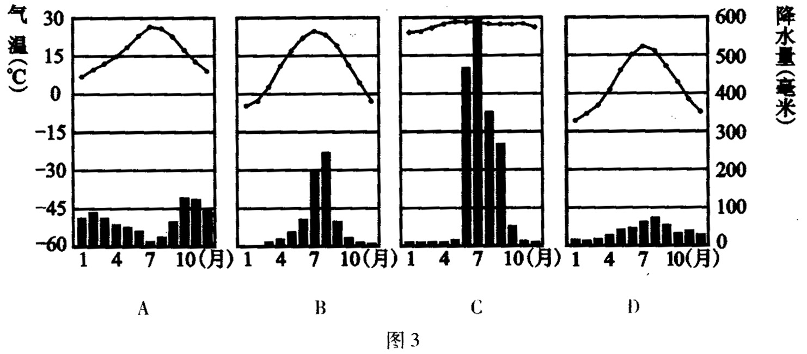
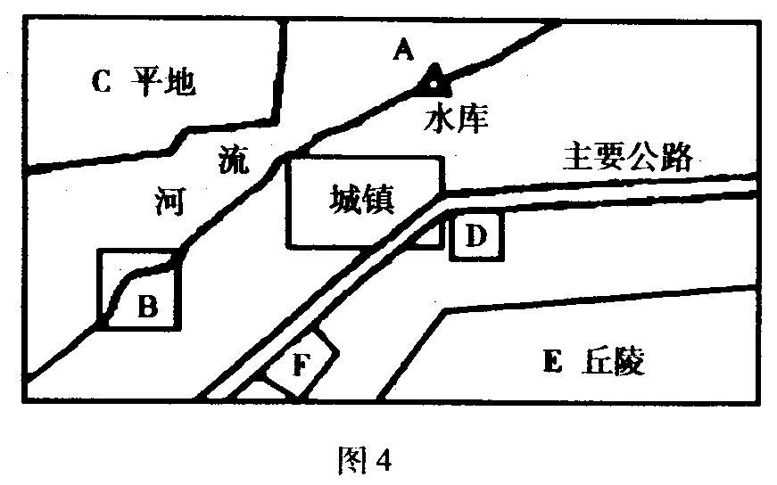
（3）C气候类型的特点是 。
33．读图4“城镇农业区位安排图”，回答下列问题。（6分）
请你根据影响农业区位选择的自然因素和社会因素，判断下列六地农业区位是否合理，并说明理由。
（l）A地发展养鱼业，是否合理？ ，理由： 。
（2）B地种植小麦，是否合理？ ，理由： 。
（3）C地建苹果园，是合合理？ ，理由： 。
（4）D地建养鸡场，是否合理？ ，理由： 。
（5）E地种植蔬菜，是否合理？ ，理由： 。
（6）F地建奶牛场，是否合理？ ，理由： 。
34．读图5“上海及附近地区简图”，回答下列问题。（6分）
（1）自来水厂的取水口将移至A处，其原因是（ ）
A．距市中心近 B．地处河流下游 C．水质较好 D．接近居民区
（2）B地是上海 钢铁厂，其区位选择考虑的主导因素是接近 。
（3）C是金山石化总厂，从其所处的方位青，属于（ ）
A．基本无污染工业 B．轻度污染工业 C．严重污染工业 D．污染大气和水源的工业
（4）图中D、E两处的农民重点生产蔬菜、肉、蛋、奶等农副产品，说明 对农业区位的突出影响；
（5）上海浦东开发区建立的优势区位条件是
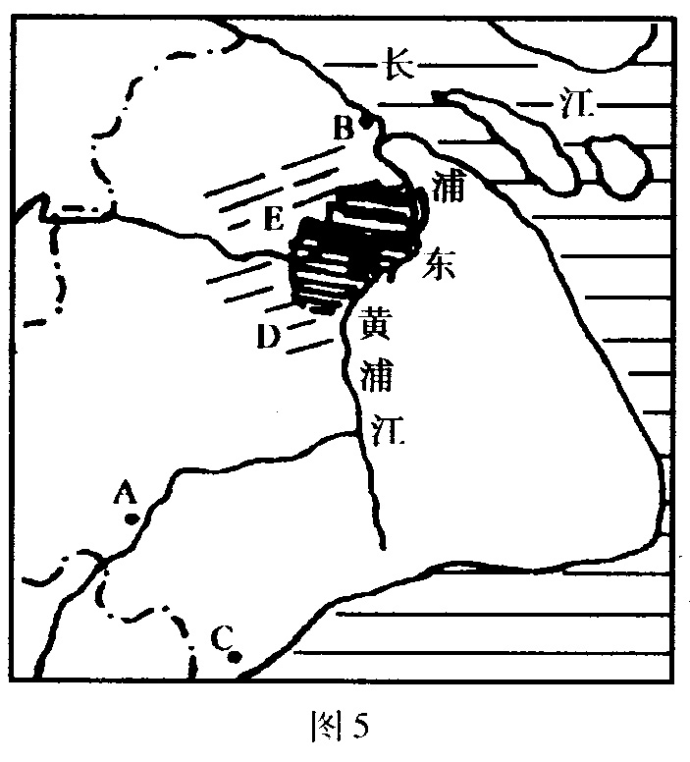
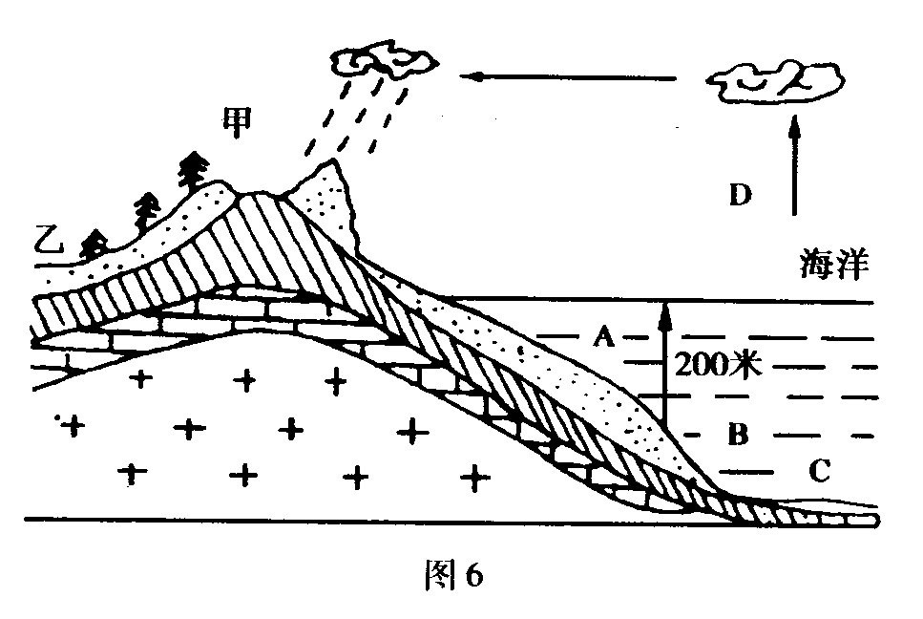
。
35．读图6，回答下列问题。（ 7分）
（l）图中的褶皱是 斜，其顶部岩层缺失是由于 （内力、外力）作用造成。
（2）若该地区富含石油、天然气，则宜在 （甲、乙）处开采。
（3）图中A、B、C三地中，属于大陆架的是 地，可能分布有锰结核的是 地。
（4）图中D所示箭头表示水循环中的 环节。
（5）沿海国家除领海权外，其管辖海域面积可外延 海里，作为该国的专属经济区。
36．读图7“中国生态环境脆弱形势和危急区分布图”，问答下列问题。（7分）
（1）危急区A地存在的突出环境问题表现是 ，
较危急区B地存在的突出环境问题表现是 。
（2）简要说明C地成为环境极危急区的原因： 。
（3）环境极危急区的人口有何特点？ 。
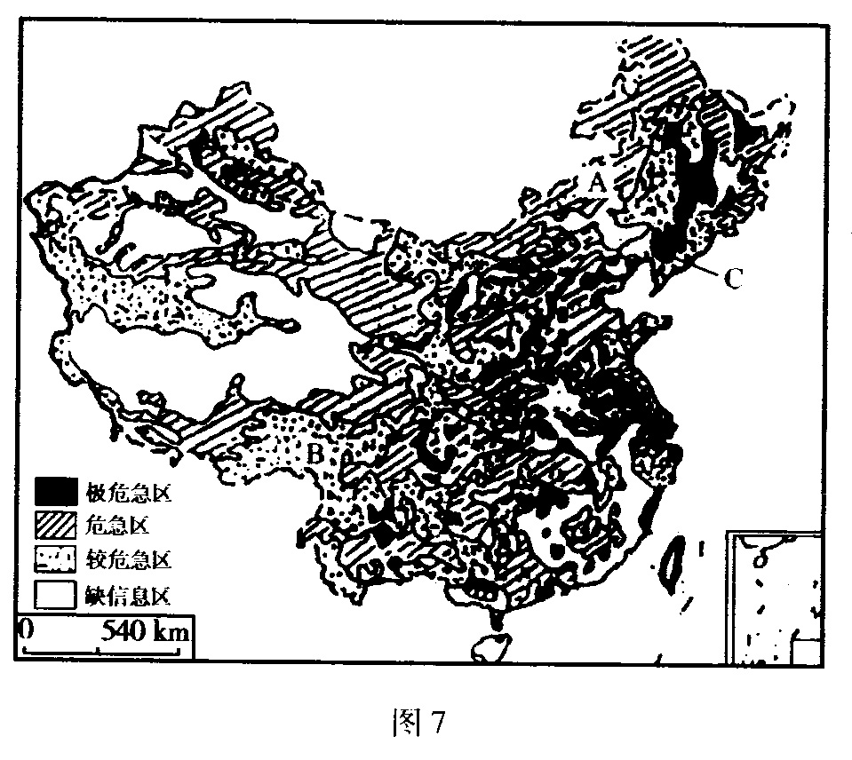
（4）简要分析我国环境危急区分布的特点：
①． ，
②． ，
③． 。

参考答案
一、单项选择题：
题号 | 1 | 2 | 3 | 4 | 5 | 6 | 7 | 8 | 9 | 10 | 11 | 12 | 13
答案 | A | B | D | A | B | D | B | D | A | D | A | A | A
题号 | 14 | 15 | 16 | 17 | 18 | 19 | 20 | 21 | 22 | 23 | 24 | 25
答案 | B | D | A | D | A | A | B | A | B | C | D | D
二、双项选择题：
题号 | 26 | 27 | 28 | 29 | 30
答案 | AC | CD | BD | AB | AC
三、综合分析题
31．（l）春分 夏至
（2）快 夏
（3）赤道 等长
（4）23º26′N 昼最长夜最短
32．（1）A B和D
（2）副热带高压带和西风带交替控制
（3）终年高温，一年分旱季和雨季
33．（1）合理 水库具有综合效能，可以发展养鱼业
（2）不合理 麦田需要土地面积大，单位面积产量低，距城镇近，地价高且土地面积小
（3）不合理 平地适宜发展耕作业，苹果园宜安排在丘陵地区，既不战胜耕地，又可保持水土
（4）合理 养鸡业单位面积产值高，可距城镇近，也靠近消费市场；位于公路干线，便于产品的及时运输
（5）不合理 蔬菜生产要求地形平坦，且需水量大，应安排在便于运输的地方，不适宜在丘陵地区种植
（6）合理 奶牛业单位产值高，靠近公路，离城区不远，有利产品及时运往消费市场
34．（l）C
（2）宝山 消费市场
（3）C
（4）市场区位及需求
（5）地形平坦，气候温和、湿润，水源充足，紧靠浦西外滩，经济基础好，技术力量雄厚，交通便利
35．（l）背 外力
（2）甲
（3）A C
（4）蒸发
（5）200
36．（1）土地荒漠化 水土流失
（2）重工业比较集中，工业污染比较严重
（3）人口数量多，人口密度大
（4）①东部地区生态环境危急程度大于西部 ②经济发达地区大于经济欠发达地区
③人口稠密区大于人口稀疏区

